Отчет по лабораторной работе № 9

Российский университет дружбы народов

Абдулгалимов Мурад

Содержание

# Цель работы

Познакомиться с операционной системой Linux. Получить практические навыки работы с редактором Emacs.

# Задание

1. Открыть emacs.
2. Создать файл lab07.sh с помощью комбинации Ctrl-x Ctrl-f (C-x C-f).
3. Набрать, приведенный в документе, текст.
4. Сохранить файл с помощью комбинации Ctrl-x Ctrl-s (C-x C-s).
5. Проделать с текстом стандартные процедуры редактирования, каждое действие должно осуществляться комбинацией клавиш. Вырезать одной командой целую строку (С-k). Вставить эту строку в конец файла (C-y). Выделить область текста (C-space). Скопировать область в буфер обмена (M-w). Вставить область в конец файла. Вновь выделить эту область и на этот раз вырезать её (C-w). Отмените последнее действие (C-/).
6. Научится использовать команды по перемещению курсора. Переместить курсор в начало строки (C-a). Переместить курсор в конец строки (C-e). Переместить курсор в начало буфера (M-<). Переместить курсор в конец буфера (M->).
7. Управление буферами. Вывести список активных буферов на экран (C-x C-b). Переместиться во вновь открытое окно (C-x) o со списком открытых буферов и переключитесь на другой буфер. Закрыть это окно (C-x 0). Теперь вновь переключиться между буферами, но уже без вывода их списка на экран (C-x b).
8. Управление окнами. Поделить фрейм на 4 части: разделить фрейм на два окна по вертикали (C-x 3), а затем каждое из этих окон на две части по горизонтали (C-x 2) В каждом из четырёх созданных окон открыть новый буфер (файл) и ввести несколько строк текста.
9. Режим поиска Переключиться в режим поиска (C-s) и найти несколько слов, присутствующих в тексте. Переключитесь между результатами поиска, нажимая C-s. Выйти из режима поиска, нажав C-g. Перейти в режим поиска и замены (M-%), ввести текст, который следует найти и заменить, нажмите Enter , затем ввести текст для замены. После того как будут подсвечены результаты поиска, нажать ! для подтверждения замены. Испробовать другой режим поиска, нажав M-s o. Объяснить, чем он отличается от обычного режима?

# Выполнение лабораторной работы

### Открыл emacs. (рис. [-@fig:001])

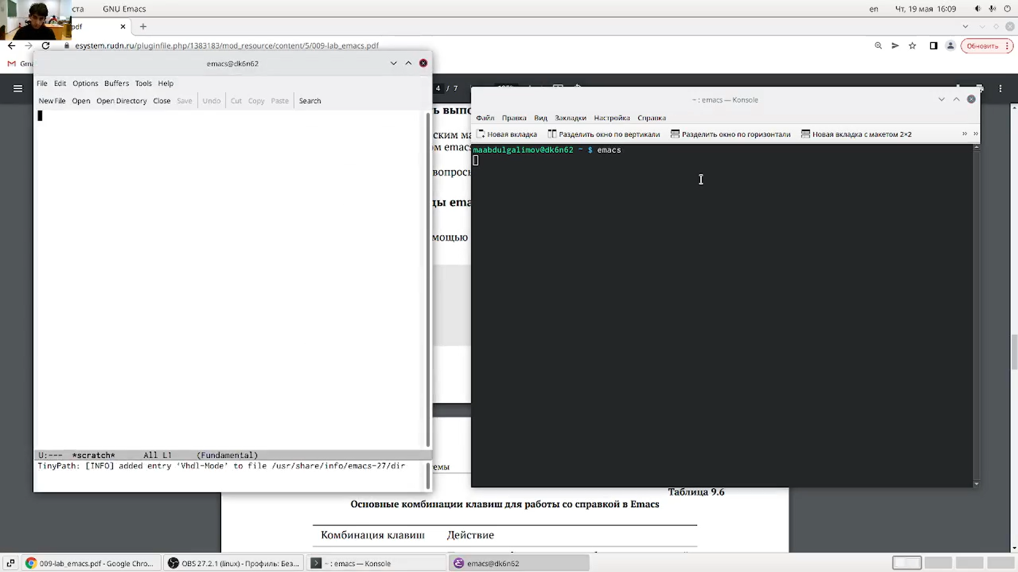

Открытие emacs

### Создал файл lab07.sh с помощью комбинации Ctrl-x Ctrl-f (C-x C-f). (рис. [-@fig:002])

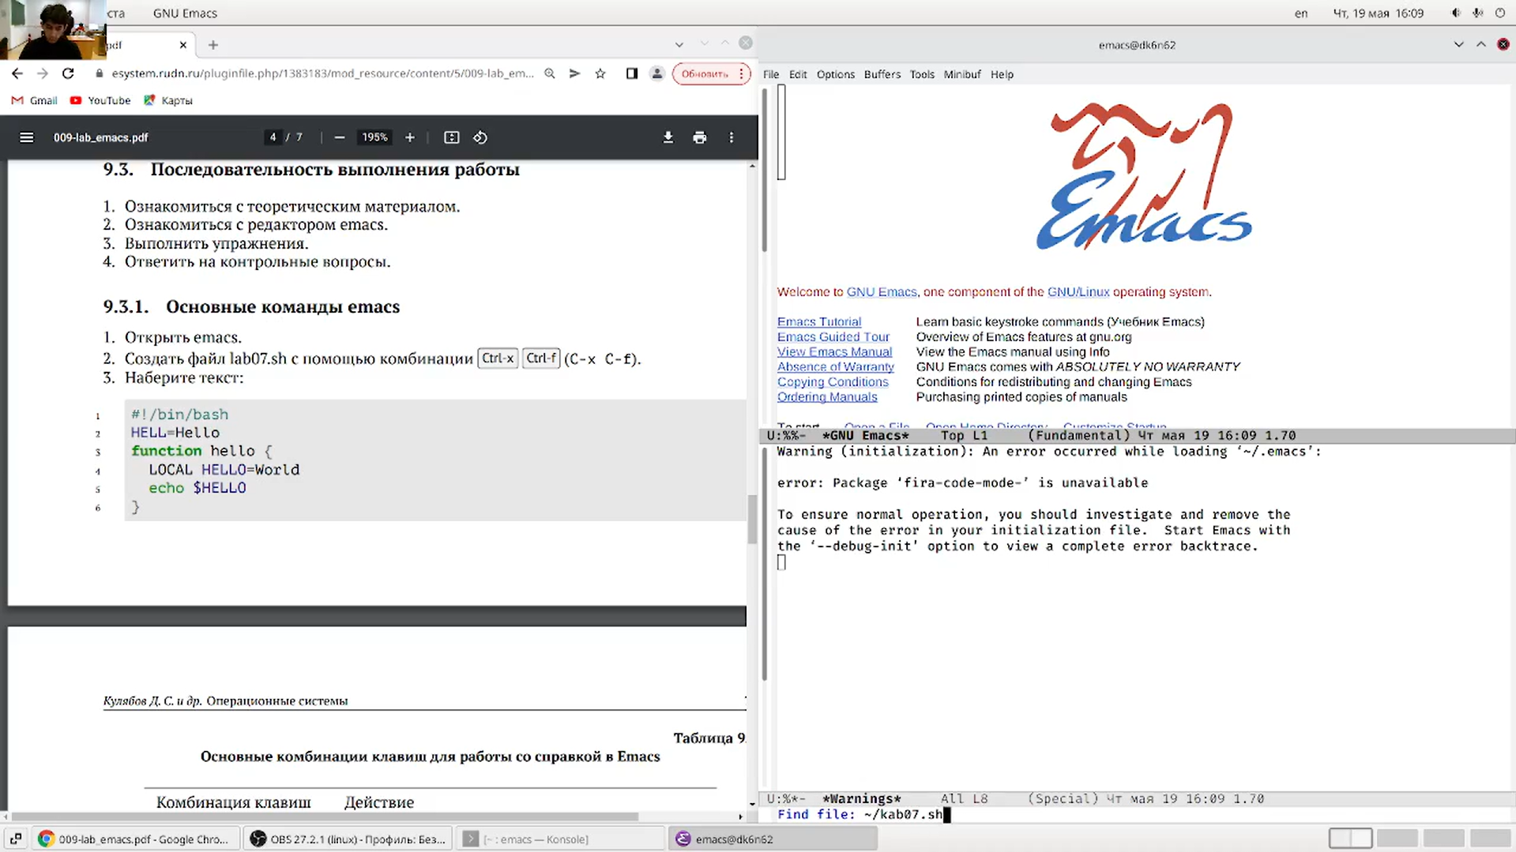

Создание файла

### Набрал текст (рис. [-@fig:003])

#!/bin/bash  
HELL=Hello  
function hello {  
 LOCAL HELLO=World  
 echo $HELLO  
}  
echo $HELLO  
hello

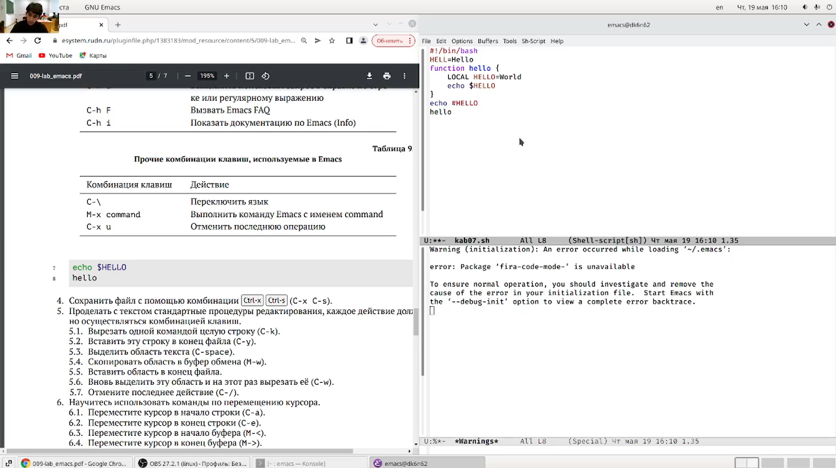

Ввод текста

### Сохранил файл с помощью комбинации Ctrl-x Ctrl-s (C-x C-s) (рис. [-@fig:004])

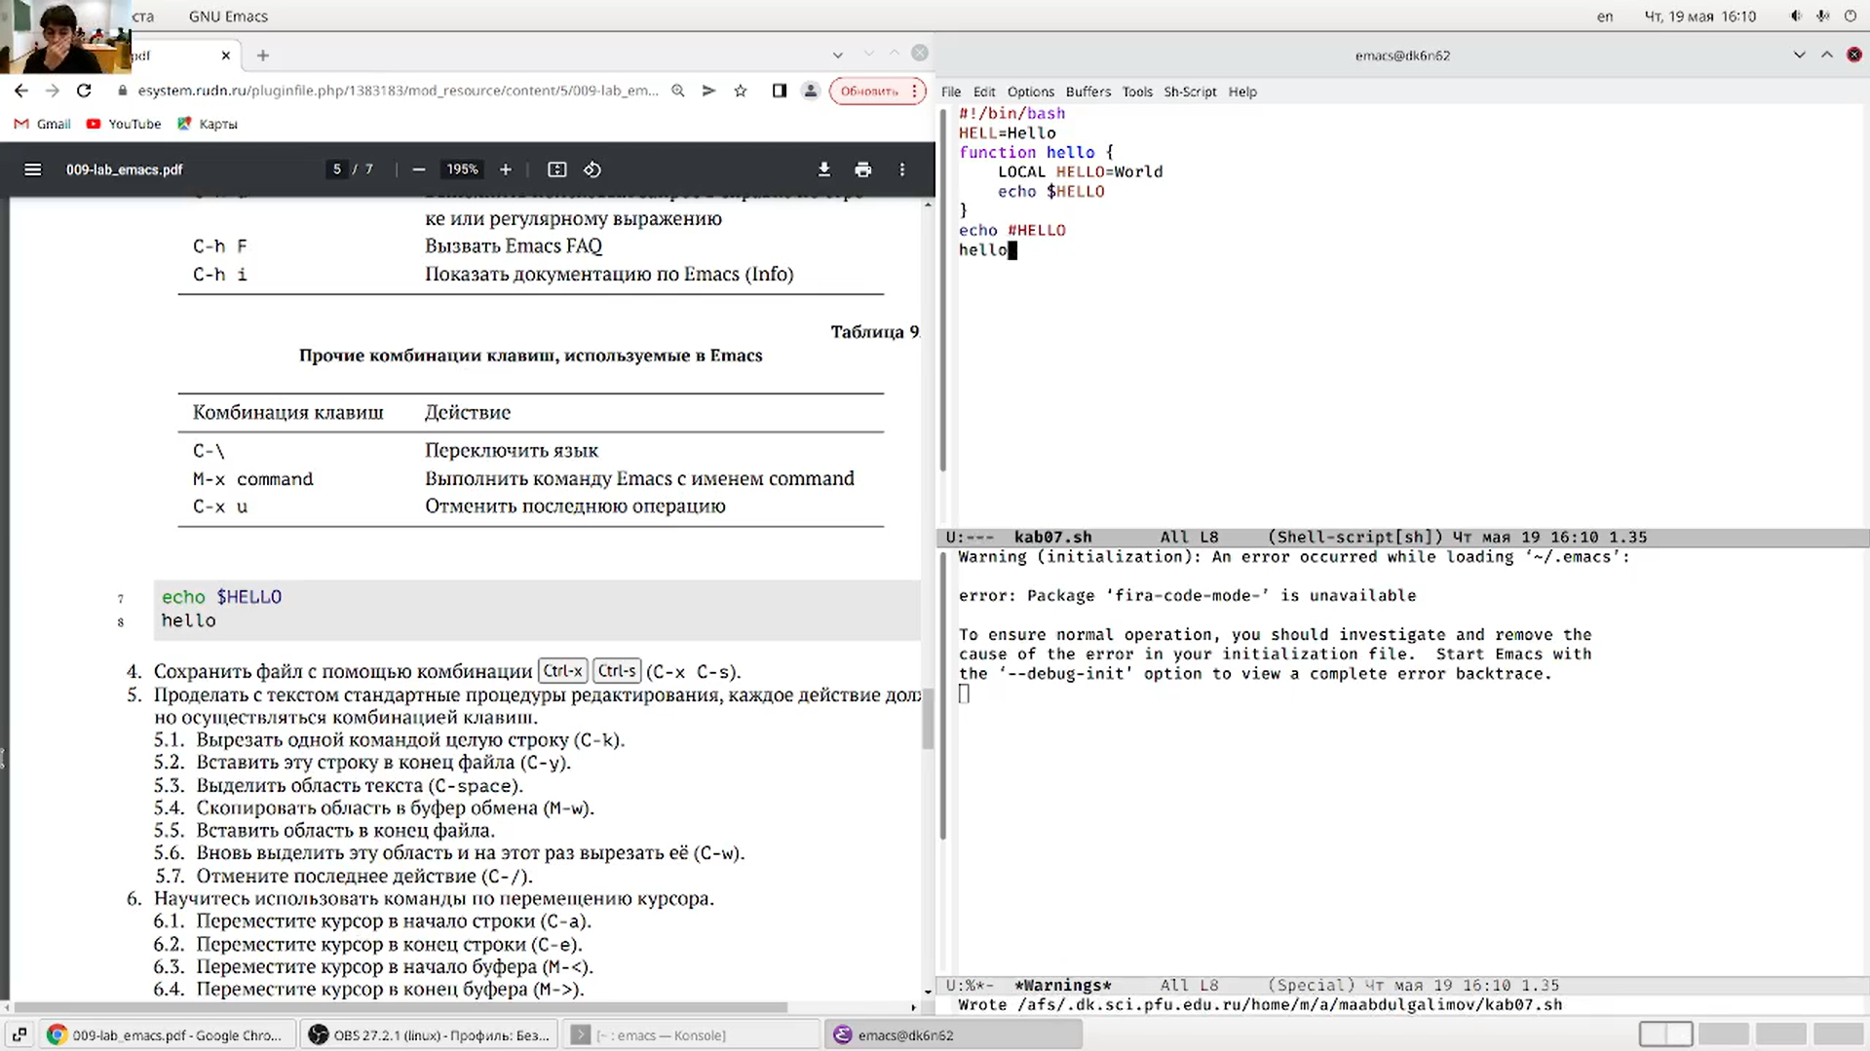

Сохранение файла

### Проделать с текстом стандартные процедуры редактирования, каждое действие должно осуществляться комбинацией клавиш. (рис. [-@fig:005])

1. Вырезать одной командой целую строку (С-k).
2. Вставить эту строку в конец файла (C-y).
3. Выделить область текста (C-space).
4. Скопировать область в буфер обмена (M-w).
5. Вставить область в конец файла.
6. Вновь выделить эту область и на этот раз вырезать её (C-w).
7. Отмените последнее действие (C-/).

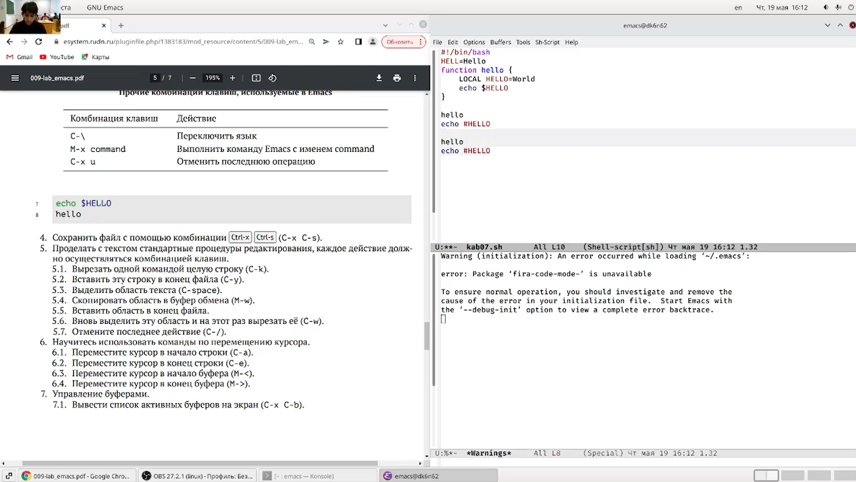

Выполнение стандартных процедур редактирования

### Научился использовать команды по перемещению курсора. (рис. [-@fig:006])

1. Переместите курсор в начало строки (C-a).
2. Переместите курсор в конец строки (C-e).
3. Переместите курсор в начало буфера (M-<).
4. Переместите курсор в конец буфера (M->).

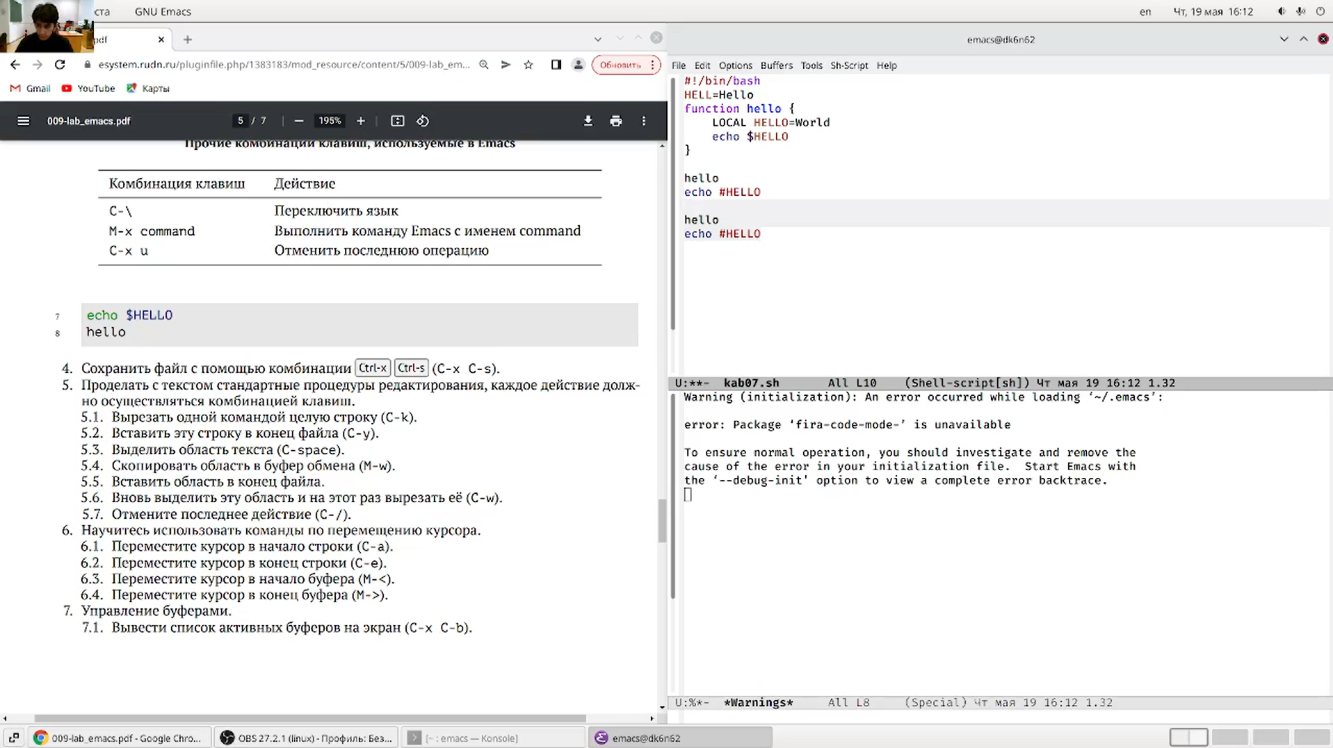

Команды по перемещению курсора

### Управление буферами. (рис. [-@fig:007])

1. Вывести список активных буферов на экран (C-x C-b).
2. Переместитесь во вновь открытое окно (C-x) o со списком открытых буферов и переключитесь на другой буфер.
3. Закройте это окно (C-x 0).
4. Теперь вновь переключайтесь между буферами, но уже без вывода их списка на экран (C-x b).

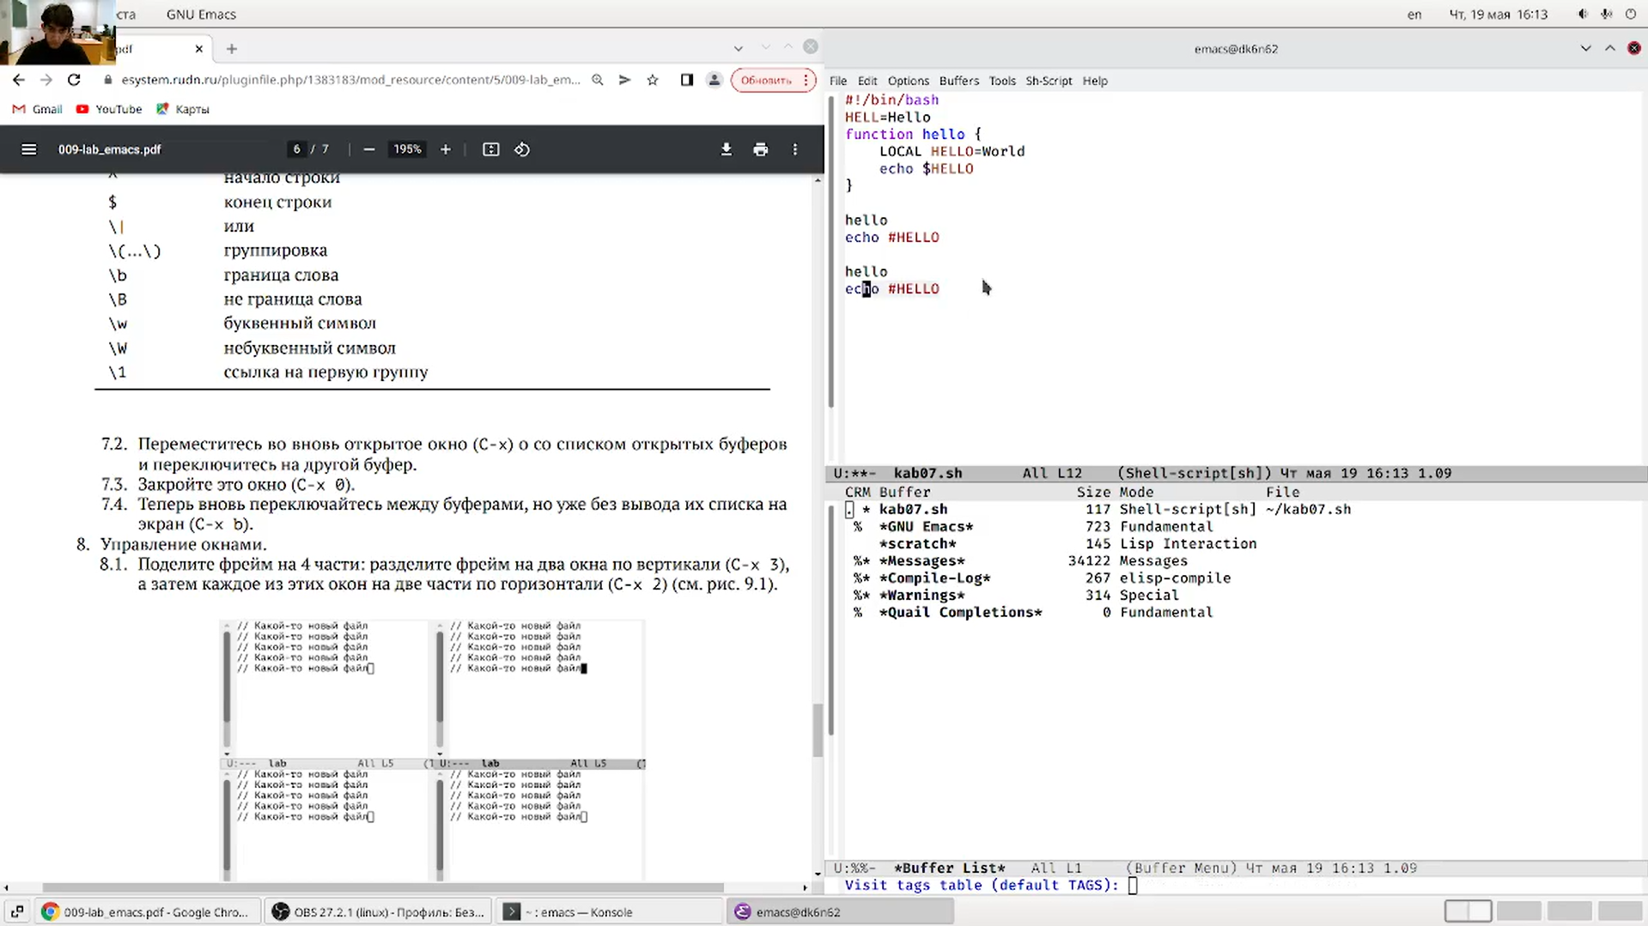

Управление буферами

### Управление окнами. (рис. [-@fig:008])

1. Поделите фрейм на 4 части: разделите фрейм на два окна по вертикали (C-x 3), а затем каждое из этих окон на две части по горизонтали (C-x 2).
2. В каждом из четырёх созданных окон откройте новый буфер (файл) и введите несколько строк текста.

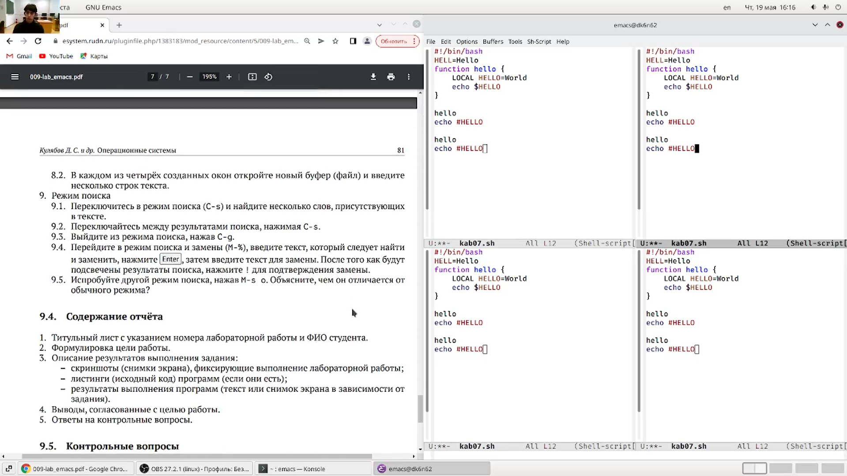

Управление окнами

### Режим поиска (рис. [-@fig:009])

1. Переключитесь в режим поиска (C-s) и найдите несколько слов, присутствующих в тексте.
2. Переключайтесь между результатами поиска, нажимая C-s.
3. Выйдите из режима поиска, нажав C-g.
4. Перейдите в режим поиска и замены (M-%), введите текст, который следует найти и заменить, нажмите Enter , затем введите текст для замены. После того как будут подсвечены результаты поиска, нажмите ! для подтверждения замены.
5. Испробуйте другой режим поиска, нажав M-s o. Объясните, чем он отличается от обычного режима?

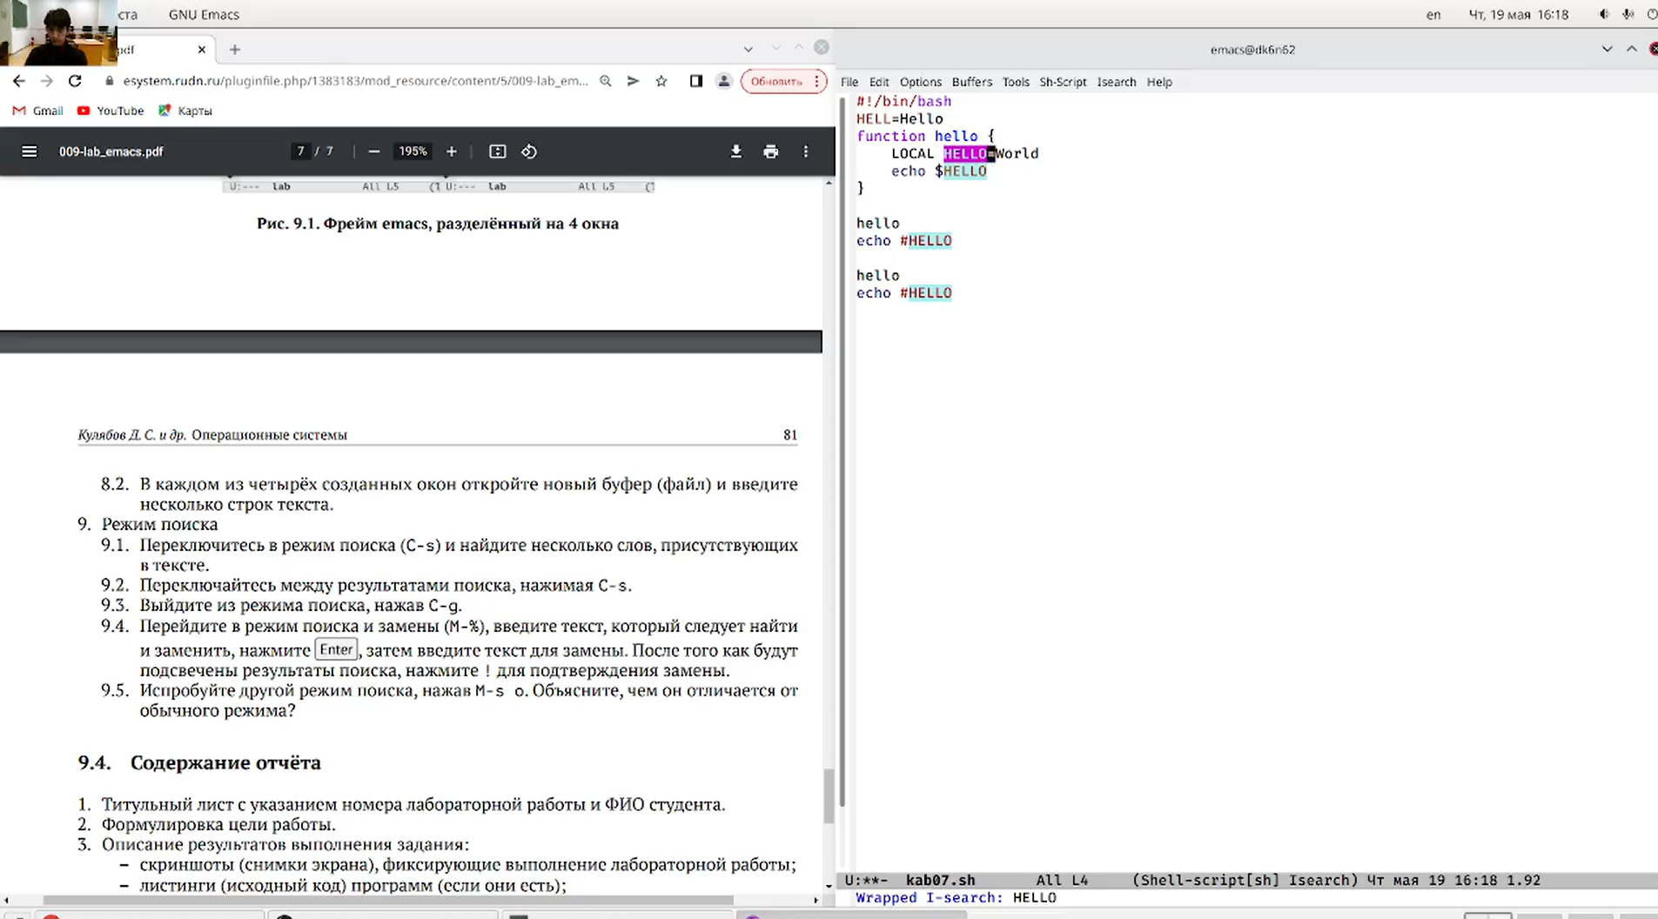

Работа с режимами поиска

# Выводы

Мы получили базовые навыки использования emacs.

# Контрольные вопросы

1. Emacs представляет собой мощный экранный редактор текста, написанный на языке высокого уровня Elisp.
2. Многие рутинные операции в Emacs удобнее производить с помощью клавиатуры, а не графического меню. Наиболее часто в командах Emacs используются сочетания c клавишами Ctrl и Meta (в обозначениях Emacs: C- и M-; клавиша Shift в Emasc обозначается как S-). Так как на клавиатуре для IBM PC совместимых ПК клавиши Meta нет, то вместо неё можно использовать Alt или Esc.
3. Если своими словами, то буфер - это файл, содержащий какой-либо текст. Окно же можно сказать область, где вы водится текст определенного буфера.
4. Можно открыть больше 10 буферов в одном окне.
5. Только что запущенный Emacs несет один буфер с именем `scratch’, который может быть использован для вычисления выражений Лиспа в Emacs.
6. Ctrl-c |(первые две нажму вместе, а третью отдельно), Ctrl-c Ctrl-|(каждую пару нажму раздельно).
7. Разделить фрейм на два окна по вертикали (C-x 3),а по горизонтали (C-x 2) .
8. В файле Emacs хранятся настройки редактора.
9. Кнопка BACKSPACE = функции C-k и ее можно переназначить.
10. Редактор Emacs мне показался удобнее, так как в нем больше возможностей по сравнению с vi.